# 摘要

本项目实现了带有 UI 界面的贪吃蛇游戏。玩家可以通过键盘操控贪吃蛇（蛇身黄），追逐随机产生的食物（蓝）。

在贪吃蛇游戏中，贪吃蛇会在一个二维平面（称为地图）上运动，初始向右运动。每一轮，玩家控制贪吃蛇上下左右运动，贪吃蛇会一直运动。若贪吃蛇碰撞到地图的边界或自己的身体，则游戏失败。若贪吃蛇的蛇头触碰到食物，则蛇身延长一个单位。

# 一、引言

“贪吃蛇”游戏是一个经典的游戏，它因操作简单、娱乐性强而广受欢迎。选择这个题目一方面的原因是为了将我们自己的所学知识加以运用；另一方面，虽然很小就接触这个游戏，但是它的制作方法对我们而言还是很神秘的。我们希望通过自己的所学知识把它剖析开来，通过自己的动手实践，真正的了解它的本质和精髓。

# 二、系统概要

## 1.系统流程图

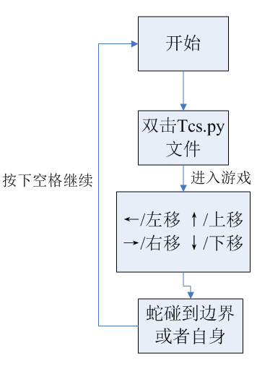

图1：系统流程图

## 2.模块设计：

表1：文件功能

|  |  |  |
| --- | --- | --- |
| 序号 | 文件名 | 主要功能 |
| 01 | Main | 主函数，进行初始化工作，调用相关函数 |
| 02 | Snake | 实现蛇类，包括蛇的移动方向，蛇的长度等 |
| 03 | Food | 实现蛇的食物，可以增长长度 |
| 04 | Clock | 实现蛇的速度 |

# 三、实现代码

## 1.整体代码框架

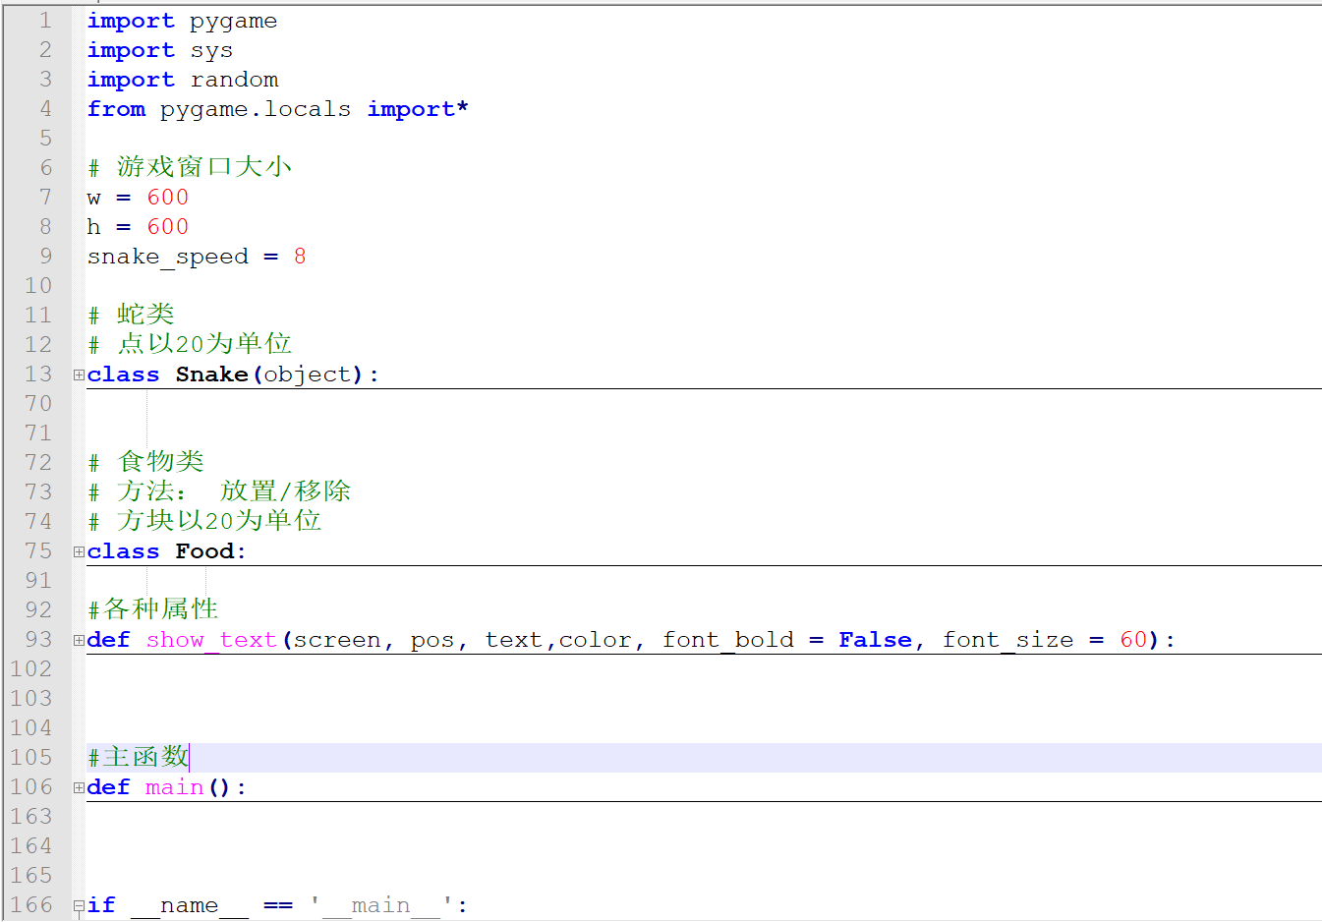

图2

## 2.main主函数

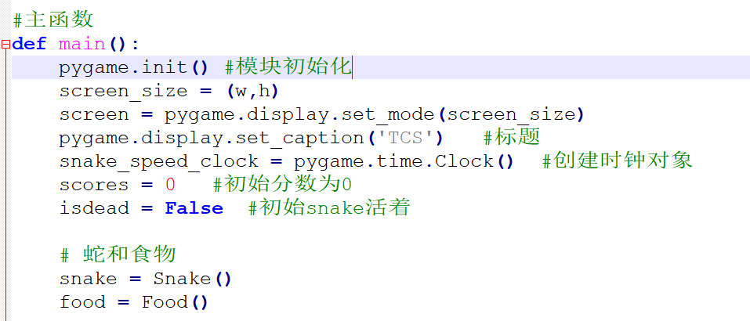

图3

①pygame.time.Clock()  
控制帧速率。pygame.time.Clock()会控制每个循环多长时间运行一次。这就好比，有个定时器在控制着时间进程，一到时间就告诉CPU：现在该开始循环了！

②pygame.display.set_mode(screen_size)

之前使display模块的set_mode()的方法用来指定界面的大小，并返回一个Surface对象。

set_mode()的原型如下：

display.set_mode(resolution=(0, 0),flags=0,depth=0)

第一个参数resolution用来指定界面的大小。

第二个参数flags用来指定扩展选项。同时指定多个选项可以使用管道操作符(|)来隔开。

第三个参数depth用来指定颜色位数。

## 3.Snake

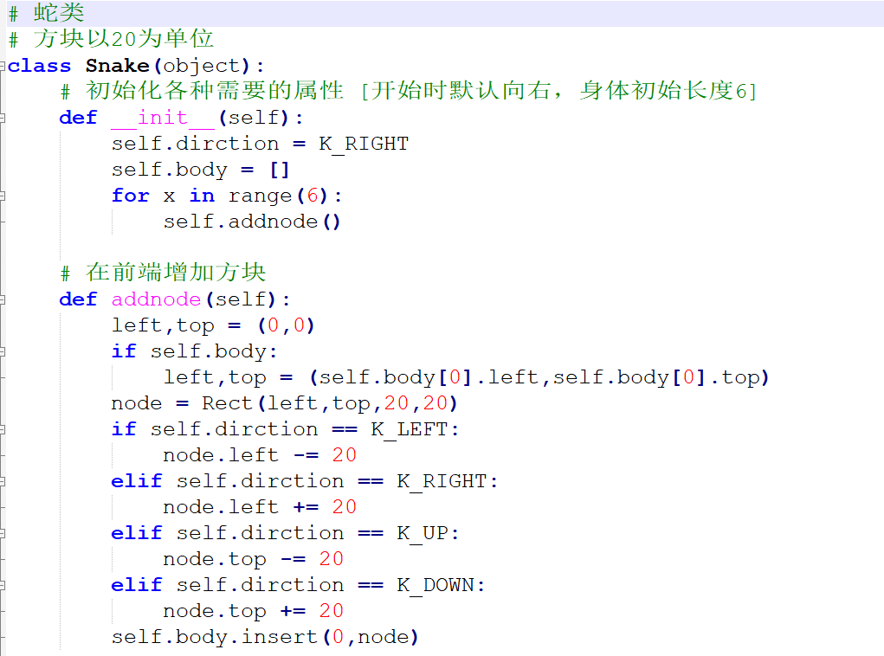

图4

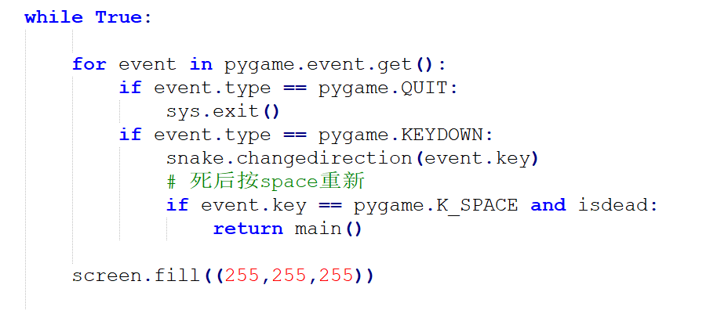

图5

游戏开始时，蛇的初始长度为6，食物也随机出现在地图中，这里我用一个数组来记录蛇的长度，后面写个方法把蛇的身体画出来就好。用direction变量记录蛇的移动分向，用头增尾减就好了。

## 4.判断

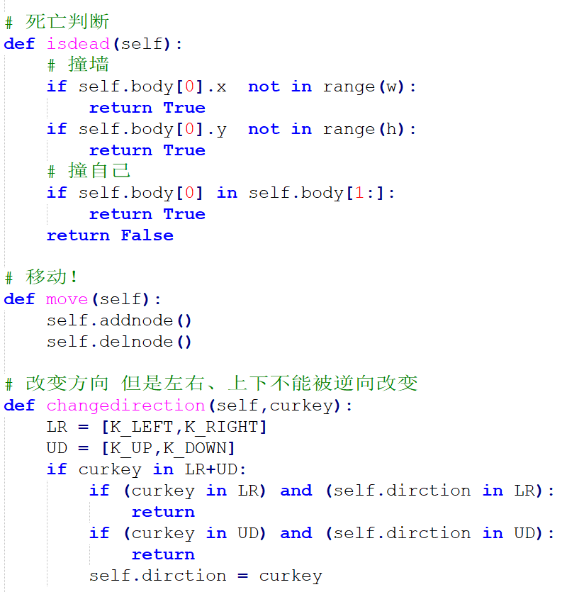

图6

判断蛇游戏是否失败，主要两点：蛇碰到边界或者碰到自身。还有不能变成双头蛇。

## 5.Food

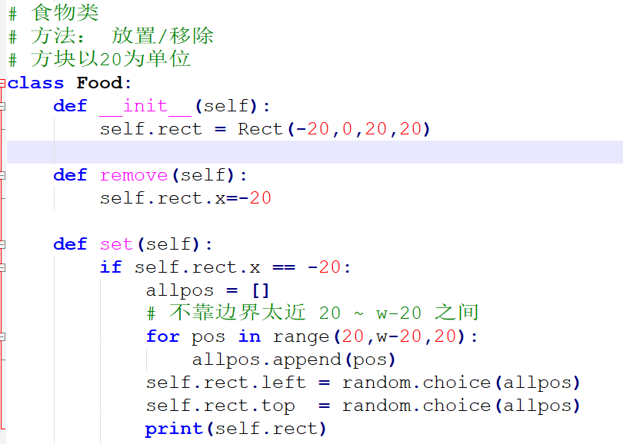

图7

食物随机出现的位置不能离地图太近，设置离地图边界有一块方块（20）距离

## 6.属性

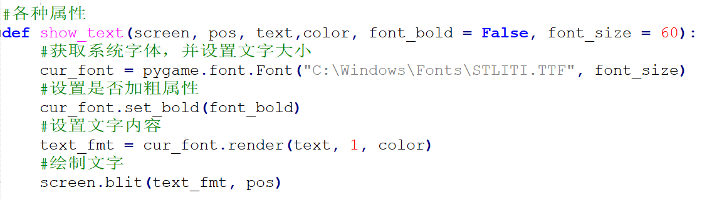

图8

提前设置好各种属性，方便在后面使用

## 7.规则和界面显示

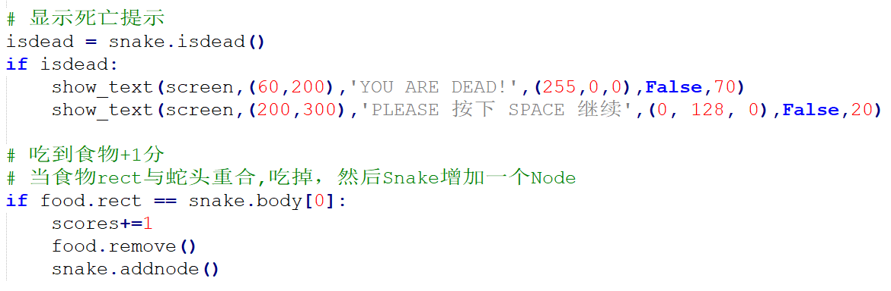

图9

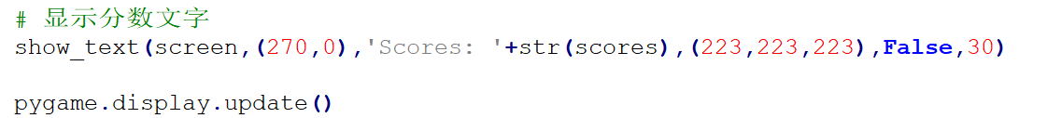

图10

如果蛇吃到食物就分数加1，移除食物，蛇的长度也加1，利用前面设置好的show_text属性来显示我们界面要出现的文字信息（成绩，死亡提示）。

# 四、实验结果

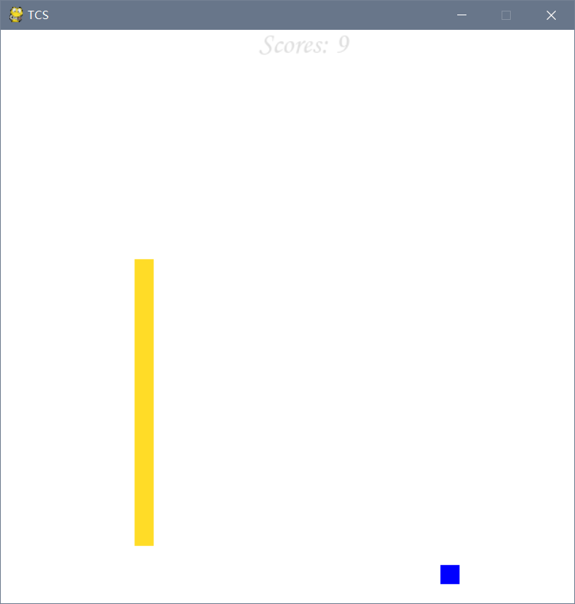

图11

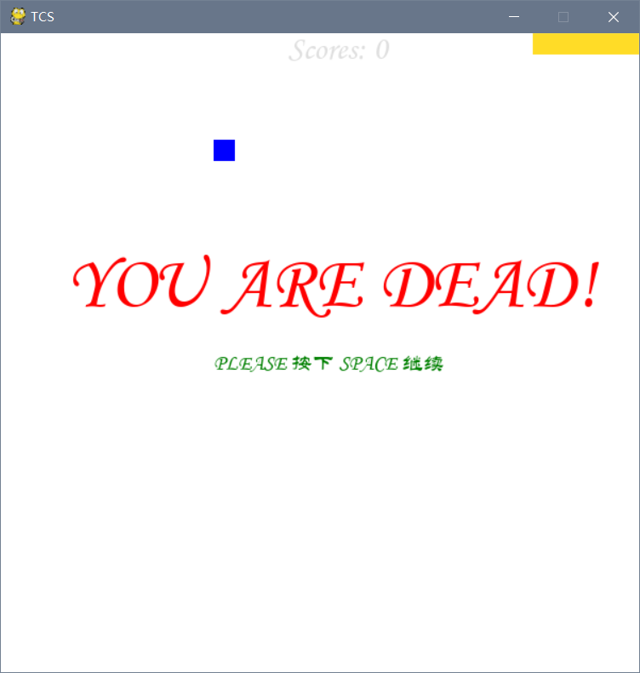

图12：蛇碰到边界结果

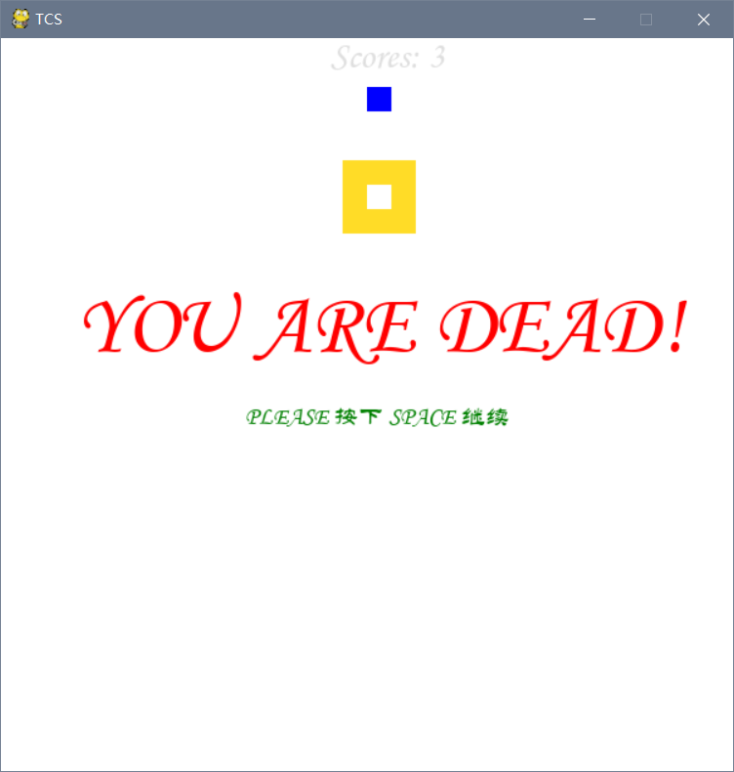

图13：蛇碰到自身结果

# 五、实验总结

通过本次实验我学到了如何用python制作贪吃蛇小游戏，学会如何使蛇移动，吃食物等等，熟悉了各种函数的调用，当然在编程的时候也会遇到许多的困难，这就需要我们多多翻查资料和与别人交流。这次的代码还是有着许多瑕疵，希望能在日后学习更多的技能来弥补这些瑕疵。